МОУСОШ №5
пгт. Сибирцево

Черниговский район

Приморский край

Перспективный индивидуальный план самообразования

Дунаева Елена Александровна
учитель начальных классов
2010-2013 гг.

Желая успеть за временем,
необходимо намного его опережать
в идеях, стратегиях, планах…

Визитная карточка
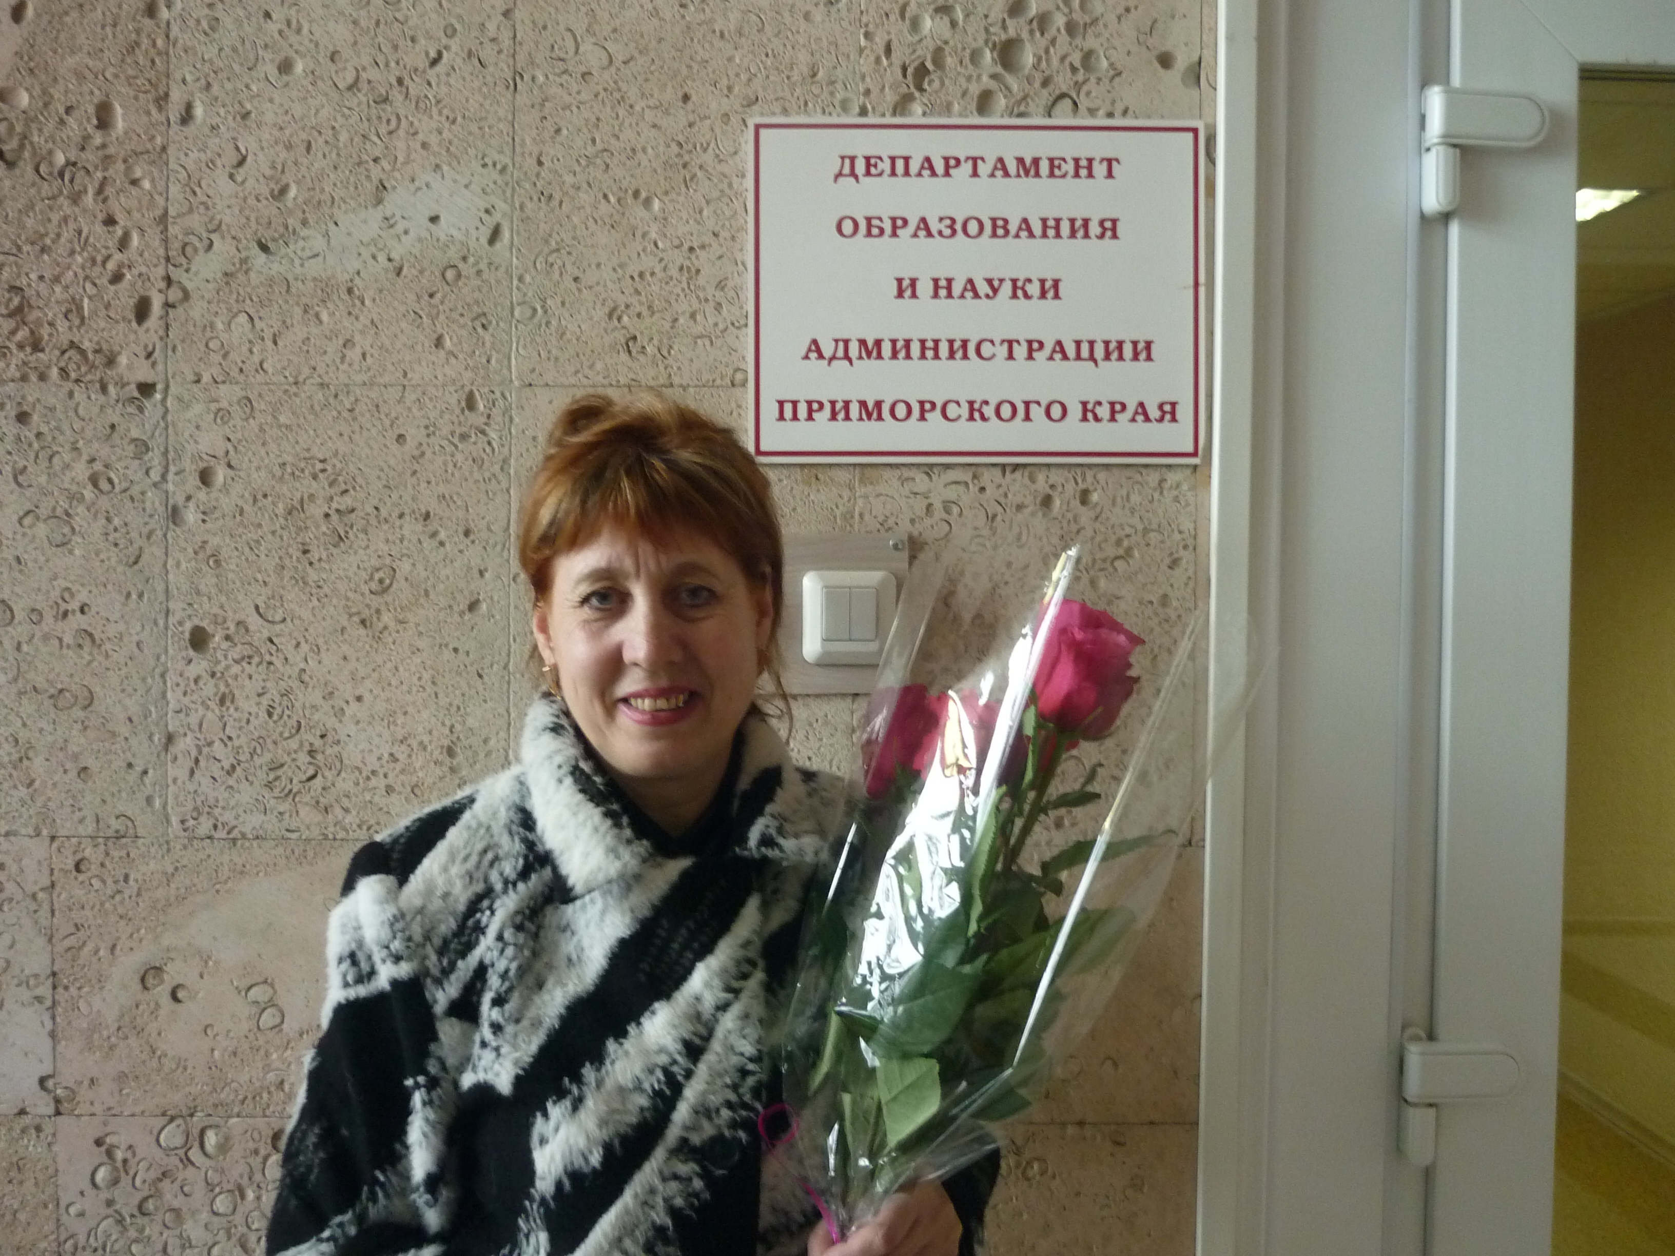

ФИО: Дунаева Елена Александровна
Дата рождения: 22 мая 1963 год.

Образование: высшее, УГПИ.

Факультет: методики начального обучения

Квалификация: учитель начальных классов

Место работы: МОУСОШ №5

Должность: учитель начальных классов

Стаж работы: 27 лет
Личные качества: добрая, спокойная, доверчивая, добросовестная, коммуникабельна, легко адаптируюсь к любой сфере деятельности, легкообучаема, пунктуальна.


Совершенствование качества обучения и воспитания напрямую зависит от уровня подготовки педагогов и воспитателей. Неоспоримо, что этот уровень должен постоянно расти, и в этом случае эффективность различных курсов повышения квалификации, семинаров и конференций невелика без процесса самообразования.
Самообразование – есть потребность творческого и ответственного человека любой профессии, тем более для профессий с повышенной моральной и социальной ответственностью, каковой является профессия педагога. Самообразование – процесс сознательной самостоятельной познавательной деятельности.
Глубоко осознавая, что педагогическое творчество есть главный фактор эффективного труда, особое место в повышении собственной педагогической компетентности я отвожу самообразованию, способствующему профессиональному и личностному развитию. Основные действия самообразования: целеполагание, планирование, самоконтроль и самокоррекция.

Направления, в которых я, как учитель, совершенствуюсь и занимаюсь самообразованием:
- профессиональное (воспитание обучение детей);
- психолого-педагогическое (ориентированное на воспитанников);
- психологическое (имидж, общение, искусство влияния, лидерские качества и др.);
- методическое (педагогические технологии, формы, методы и приемы обучения и воспитания;
- правовое;
- эстетическое (гуманитарное);
- историческое;
- информационно-компьютерные технологии;
- охрана здоровья;
- интересы и хобби.
Конкретные виды деятельности, способствующие профессиональному росту:
• систематический просмотр определенных телепередач;
• чтение конкретных педагогических периодических изданий;
• чтение методической, педагогической и предметной литературы;
• обзор в Интернете информации по педагогике, психологии, педагогических технологий;
• посещение семинаров, тренингов, конференций, уроков коллег;
• дискуссии, совещания, обмен опытом с коллегами;
• изучение современных психологических методик в процессе интерактивных тренингов;
• систематическое прохождение курсов повышения квалификации;
• проведение открытых уроков для анализа со стороны коллег;
• организация кружковой и внеклассной деятельности по предмету;
• изучение информационно-компьютерных технологий;
- участие в конкурсах различных уровней;
• ведение здорового образа жизни, занятия спортом, физическими упражнениями.

Мотивы, побуждающие к самообразованию.

Ежедневная работа с информацией.
Готовясь к уроку , выступлению, беседе, общешкольному мероприятию, олимпиаде и другим видам деятельности возникает необходимость поиска и анализа новой информации
Желание творчества.
Учитель – профессия творческая. Творческий человек не сможет из года в год работать по одному и тому же пожелтевшему поурочному плану или сценарию, читать одни и те же доклады. Должно появиться желание большего. Работа должна быть интересной и доставлять удовольствие.

Изменения, происходящие в жизни общества.
Эти изменения в первую очередь отражаются на детях, формируют их мировоззрение, и соответственно, очень часто, формируют образ учителя, как «несовременного человека»

Конкуренция.
Если специалист на хорошем счету у администрации, методического совета, отдела народного образования, он имеет больше прав в выборе классов, нагрузки и др.

Общественное мнение.
Учителю не безразлично, считают его «хорошим» или «плохим». Плохим учителем быть обидно.

Материальное стимулирование.
Категория учителя, мнение аттестационной комиссии, премии, надбавки, а может быть даже звания и правительственные награды – все это зависит от квалификации и мастерства. Без постоянного усвоения новых знаний этого не добиться.

Интерес.

Учиться просто интересно.

Желание.

Делаю все это с удовольствием, потому что люблю жизнь, свою работу и конечно своих маленьких воспитанников.

Перспективный план реализации целей и задач
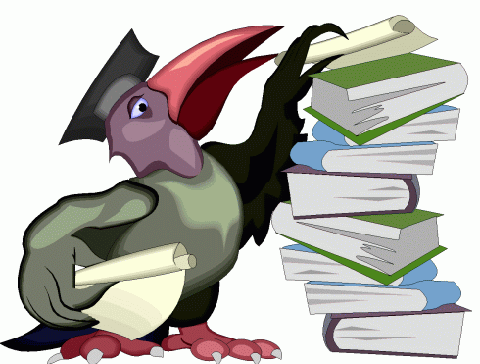

Годы | Тема и цели самообразования | Теоретическое освоение | Практическое освоение | Совершенствование
2009-2012 | "Внедрение технологий, позволяющих организовать учебную деятельность ребенка для самореализации его как личности".  Цели.  1.Углубление  общепедагогических и психологических знаний с целью расширения и совершенствования методов обучения и воспитания.  2. Овладение достижениями педагогической науки, передовой педагогической практики.  3. Повышение общекультурного уровня учителя.  4. Углубление и совершенствование знаний по теме самообразования и применение их на практике. | изучаю психолого-педагогическую и методическую литературу по данной теме; работаю с нормативно-правовыми, инновационными учебно-методическими комплексами; изучаю опыт работы по внедрению инновационных технологий в образовательном процессе; расширяю теоретические знания в части использования информационно – коммуникационных технологий, интернет – технологий, технологий саморазвития личности (подбор и исследование литературы | использую диагностический инструментарий (выявление уровня развития творческих способностей младших школьников); внедряю в учебный и воспитательный процессы современные образовательные технологии; провожу мониторинг результатов диагностик, анкетирования; веду подготовку и реализацию индивидуального плана работы с одаренными детьми; участвую в работе школьного и районного методических объединений, семинарах, образовательных форумах краевого и районного уровней; организую и провожу предметные недели в начальной школе по русскому языку, математике, литературному чтению; участвую во Всероссийских конкурсах, пополняю индивидуальные портфолио учителя и учеников.  . | выступаю с докладами и сообщениями на педсоветах, семинарах, заседаниях школьных и районных методических объединений; повышаю квалификацию; оказываю методическую помощь молодым учителям; участвую в образовательных форумах и конкурсах профессионального мастерства, публикуюсь в журналах «Завуч начальной школы», «Начальная школа».

Подтверждение:
доклад на районном семинаре учителей начальных классов на тему «Новые учебно-методические комплекты в начальной школе» (2009 г.); выступление на районном семинаре «Организация и деятельность школьного методического объединения» (2009 г.); участие в научно-практической конференции учителей района на тему «Исследовательская деятельность младших школьников» (2008 г.); мастер- класс на районном семинаре «Адаптационный период в 1-ом классе» (2009 г.), школьный конкурс «Десять жемчужин», номинация «Лучший классный руководитель» (2007 г.), 1-е место; школьный конкурс «Десять жемчужин», номинация «Лучший учитель» (2008г.), 2-е место; школьный конкурс «Десять жемчужин», номинация «Лучший кабинет», 1-е место; по результатам рейтинга профессионального мастерства учителя получила высший балл (2009 г.); муниципальный форум педагогических инициатив (2007г., 2008 г., 2009 г., победитель); региональный форум образовательных инициатив (2008 г. – участница, 2009 г. – лауреат); региональный конкурс на лучшую разработку урока по электробезопасности (2010 г., 2-е место); сотрудничество с редакцией издательского дома «Первое сентября», дипломант Всероссийского фестиваля педагогических идей «Открытый урок» (2009)

